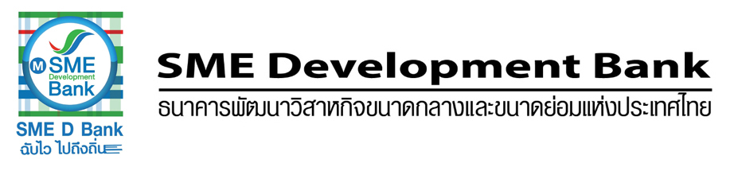
ข่าวประชาสัมพันธ์
22 มกราคม 2562

SME D Bank สร้างอาชีพ สานฝันให้คนกล้าดี ทำธุรกิจให้ปัง ยกระดับ SMEs

ต้องมาในงานสัมมนา 28-29 ม.ค.นี้ ฟรี!

SME D Bank พาผู้ประกอบการพลิกวิกฤต ชวนร่วมงาน “กล้า D festival”“ปรับ เปลี่ยน ลุก เดิน” ปั้นความรู้สู้กระแสเศรษฐกิจกับ 3 กิจกรรมสัมมนาสุดโดนใจ พร้อมเชิญ ช้อป ชิม อุดหนุนตลาดนัด SMEs ของดีกว่า 50 ร้านค้า ณ. สำนักงานใหญ่ SME Bank Tower ย่านอารีย์ ติดรถไฟฟ้า BTS

จากความต้องการยกระดับเอสเอ็มอีไทยที่ยังดำเนินธุรกิจแบบดั้งเดิมให้ก้าวสู่การเป็น SMEs ดาวเด่น SME D Bank เปิดตัวกิจกรรมแรก เชิญชวน ผู้ประกอบการ รวมถึงผู้ที่มีความสนใจในการสร้างธุรกิจ ร่วมฟังเรื่องราวสร้างแรงบันดาลใจกับกิจกรรม “SME-D Show Story Telling ธุรกิจพุ่งแรงสู่ความสำเร็จ” จากลูกค้า SME D Bank ที่ประสบความสำเร็จถึง 3 ท่าน คุณพงษ์พันธ์ ไวยนิล กับงานปั้นบ้านดินมอญ หัตถกรรมไม่มีวันตาย งานปั้นจาก50บาทสู่แสนบาท คุณบิ๊ก ผุยมาตย์ เจ้าของกิจการข้าวกรอบสยาม เจ้าของธุรกิจอายุน้อยร้อยล้าน และคุณนภาพร คูศิริวานิชการ อดีตสาวแบงก์ ผันตัวมาจับสินค้า Organic คุณภาพระดับ Go inter พบกับทั้งสามท่านได้ ในวันจันทร์ที่ 28 มกราคม 2562
เวลา 10.00 - 12.00 น.

ทั้งนี้สำหรับผู้ประกอบการ และผู้ที่มีความสนใจในธุรกิจออนไลน์ SME Development Bank ร่วมมือกับ E-commence ชื่อดังอย่าง Shopee จัดเวิร์กช็อปขายของบนโลกออนไลน์ได้จริง กับงาน “รวยด้วย ตลาด Online by Shopee”
วันจันทร์ที่ 28 มกราคม 2562 เวลา 13.00 - 16.30 น.

SME D Bank ยังเอาใจผู้ประกอบการด้านอาหาร พาเรียนเรื่องระบบจัดการร้าน และนำร้านค้าจาก ออฟไลน์สู่ออนไลน์ โดยผู้เชี่ยวชาญ จาก WONGNAI พร้อมเสริมทักษะ Delivery 4.0 จาก LINE MAN กับกิจกรรม“ยกระดับมาตรฐาน ร้านอาหาร 4.0 by Wongnai” ในวันอังคารที่ 29 มกราคม 2562 เวลา 13.00 - 16.30 น.

นอกจากนี้ภายในงานยังมี สินค้าหลากหลายให้ ช้อป พร้อมชิมมากมาย กว่า 50 ร้านค้าชื่อดัง ทั้งของกิน ของใช้ราคาน่าจับจอง พร้อมกิจกรรมโดนใจ ช้อปครบ 3 ร้านดัง จับฉลากรับรางวัลไปฟรีๆอีกหนึ่งต่อ เรียกได้ว่า มางานเดียวครบ พร้อมร่วมฟังเคล็ดลับสู่ความสำเร็จการทำธุรกิจออนไลน์ ยกระดับธุรกิจให้สำเร็จได้แบบไม่ต้องลองผิดลองถูกให้เสียเวลา แล้วพบกันในงานวันที่ 28-29ม.ค.2562 นี้ ฟรี ไม่มีค่าใช้จ่าย ด่วน! รับจำนวนจำกัด สนใจเข้าร่วมงานสัมมนา “กล้า D festival” สมัครหรือลงทะเบียนได้ทาง http://coreportal.smebank.co.th/register_event.php?apply_id=181 สอบถามรายละเอียดเพิ่มเติม โทร 02 265 4494, 02 265 3009, 02 265 4579

